Heden stel ik u voor:
dood en leven.
Kies voor het leven!
(Deut. 30,19)

37° Goede Vrijdagtocht ‘Fakkels en Kruisen’
3 april 2015 – om 20u 30
Burg Brugge

Brugse Basisgroepen
Sint-Michielsbeweging

Enkele praktische schikkingen vooraf, voor een vlot en rustig-ingetogen verloop van de tocht:

- Volg de aanwijzingen van de begeleiders a.u.b.
- Voorzichtig met de fakkels! Gelieve ze niet aan minderjarigen door te geven…

Mogen we uitdrukkelijk vragen om deze tocht in een bezinnende stilte te houden? Ook tussen de haltes door. Dan kunnen zowel het lijdensverhaal van Jezus van Nazareth, als de lijdensverhalen van mensen vandaag, dieper tot ons doordringen. En zo wint de tocht aan zeggingskracht en diepgang.

Dank voor de medewerking.

Bij het einde van de tocht kan je een vrije bijdrage geven voor de boekjes en andere onkosten. De inzamelaar(ster)s zijn herkenbaar aan de mouwbandjes.

INLEIDING OP DE TOCHT

Welkom, beste mensen.
Meestappen in een tocht als deze doe je niet zomaar – het is een bewuste keuze van ieder van jullie om vanavond hier te zijn. Dankjewel daarvoor. Het feit dat we hier vanavond aanwezig zijn bewijst dat we iets meer willen doen dan het lijden in de wereld observeren en zeggen dat het een schande is. We willen ook meer doen dan vlug even een voorbede formuleren voor al die ongelukkige slachtoffers en verliezers, en alles verder op zijn beloop laten.
Onze symbolen vanavond zijn zoals altijd: kruisen en fakkels: symbolen van het lijden onder zijn vele vormen, maar ook symbolen van waakzaamheid, wakker zijn, meeleven, in verzet gaan.

Deze Goede Vrijdagtocht verloopt zoals altijd in stilte. En in dat zwijgen van ons, willen we het schreeuwen horen van wie geen stem hebben in deze wereld. Vanavond willen wij aan hun kant gaan staan, voor hen kiezen, en met hen op zoek gaan naar leven midden in de dood.
Deze stille tocht wil ons dieper motiveren om meer en meer de slachtoffers van onrecht en beproevingen in ons hart te sluiten, ook omdat we weten dat Pasen altijd met léven te maken heeft: meer leven voor wie tot op vandaag geen menswaardig leven kennen…



Blijf dichtbij, waken met Mij (tekst&muziek: Taizé - J. Berthier)

Blijf dichtbij, waken met Mij,
waken en bidden, waken en bidden…

Hoor Israël!
Heden stel Ik u voor ogen: dood en leven, zegen en vloek.
Kies voor het leven.
Als gij gaat op de weg van Mijn Woord, zult gij leven,
gij en uw kinderen, van geslacht op geslacht.

Heb liefde tot uw naaste, die is als gij.
Want de Heer die uw God is, Hij doet recht aan weduwe en wees.
Hij heeft de vreemdeling lief, Hij geeft hem brood en kleding.

Dit zijn een paar fragmenten uit het aloude Joodse Sjema-gebed. Zij vormen de kortste samenvatting en de meest concrete toespitsing van de bijbelse levensleer. Om te weten wat liefde is, godsdienst èn mensendienst, moet je je wagen aan de moeilijkste liefde: de liefde tot de zwaksten, zegt de Schrift. Wanneer je in contact komt met de armsten, wordt het ineens duidelijk hoe concreet de oproep tot liefde is, en wat dat behelst, ‘recht doen’ aan hen.

Dit woord over de liefde tot de minsten is geen bevel, maar een voorbede van Godswege. Het smeekt ons, het schreeuwt en bidt in ons en probeert ons te overhalen om mee te doen en voor het leven te kiezen.



Het leven kiezen
en niet de dood, dat is instemmen met het grote ja
tegen het leven...
Wij zijn geneigd het leven te beamen
in bepaalde situaties, onder zekere voorwaarden,
bijvoorbeeld als het jong, gezond, mooi en energiek is.
Het ja in de empatische bijbelse zin
is een onvoorwaardelijk ja.
Het geldt ook bij ziekte en sterven, en het geldt met name voor hen
die zo lang geminacht en genegeerd werden
dat ze er zich bij neerlegden.
Het leven kiezen is juist dat je je niet neerlegt
bij de vanzelfsprekende levensvernietiging om je heen
en bij het vanzelfsprekend cynisme dat daarmee gepaard gaat.
Het leven kiezen heet in de christelijke traditie: geloven.
En dat in de existentiële zin van vertrouwen
en niet in de rationele zin van als-waar-aannemen.

Dorothee Sölle in ‘Kies het leven’
Blijf dichtbij, waken met Mij,
waken en bidden, waken en bidden…

De dood is in de Bijbel meer dan alleen maar het feit van onze sterfelijkheid. De dood is: waar mensen voor elkaar onbereikbaar worden, waar de toekomst verduisterd wordt, waar de hoop sterft, waar de angst en de haat regeren.
In een eeuwenoude traditie van overleven en van hoop tegen wanhoop, werd het Jezusverhaal ingezet in het dagelijkse gevecht tegen de dood in al zijn gedaanten. Reeds bij zijn geboorte met de dood bedreigd, maar ontkomen, neemt Hij het op tegen ziekte, armoede, bezetenheid. Geeft een dood meisje, een dood jongentje, een dood en begraven man het leven terug; beveelt de storm te gaan liggen, loopt over woelig water zijn vrienden tegemoet en zegt daarbij altijd: ‘Vrees niet’. Dit is duidelijk het verhaal van een Levende.

Blijf dichtbij, waken met Mij,
waken en bidden, waken en bidden…

Wij zijn op vandaag omgeven door verschrikkingen. Zo ver onze ogen reiken, storten steden in, wordt er geslagen, gemoord, gebrand. Maar telkens weer – bijvoorbeeld op deze Goede Vrijdagtocht – willen wij al het goede gedenken dat òòk gedaan wordt; al de ongekende, onschatbare liefde, ontferming, onbaatzuchtigheid die mensen betonen aan elkaar, overal in deze wereld, wat er ook gebeurt, tegen alle verschrikkingen in.
Ieder van ons hier aanwezig zou willen bijdragen aan die tegenkracht, al doende wat hij of zij kan, daar waar hij is, waar zij moet zijn, mag zijn. Je hoopt dat het goede dat in jou is, zich voegt bij alle solidariteit en trouw die mensen elkaar betonen, overal in deze wereld, tot een tegenbeweging tegen de dood. Je wil een stoet van leven vormen die de confrontatie aangaat met de stoet van de dood. Het klinkt onmogelijk, maar misschien is het dat niet.
Met hoevelen zijn wij als ‘gelovigen’ (nog) in deze wereld? Niemand weet het. Maar zoveel is zeker: we vormen een lange stoet, de eeuwen door, de toekomst in. Jezus van Nazareth werd in de kring van zijn eerste volgelingen de ‘koploper’ van deze stoet genoemd, de eerstgeborene, de eerste nieuwgeborene van zeer velen. Allen die meestappen in die stoet van leven zijn Paasmensen, opstandige mensen, Verrijzenismensen, die er op uit zijn ‘leven in overvloed te geven aan zovelen’ (Joh. 10,10).

Blijf dichtbij, waken met Mij,
waken en bidden, waken en bidden…

Er is ons een sterk verhaal toevertrouwd, een verhaal over dood en leven. Over een wereld waar de dood heerst, als een onwrikbaar dictatoriaal regime. En over een nieuwe wereld waar brood en recht, waardigheid en liefde zijn voor al die menigten armen en ontrechten, die niemand tellen kan.
En er is ons gezegd dat je kiezen kunt: voor de dood, of voor het leven. Kiezen voor de dood is berusten in de gewone gang van zaken – het bestaan zoals het gaat. Je schikken, niet terugvechten, niet hopen en geloven. Denken vanuit de dood en naar de dood toe.
Kiezen voor het leven is: denken vanuit de hoop, de toekomst die vandaag begint. ’Kies dan het leven, opdat je leven zult, jij en je kinderen’, zegt het grote bijbelse verhaal…

Monseigneur Romero zei dat dit precies de fundamentele optie voor elke christen is: ons engagement ten voordele van het leven telkens weer te hernieuwen. ‘Ofwel staan we aan de kant van het leven en aan de kant van het Salvadoriaanse volk’, zei hij, ‘ofwel zijn we medeplichtig aan zijn dood.’ En hij voegde er aan toe dat er in dit geval geen neutraliteit bestaat… (uit het dagboek van Piet Declercq in Centraal Amerika Info - okt./nov./dec. 2011)

We spreken samen een tekst uit, als ‘missie’ op onze tocht:

Mensen gevraagd om de vrede te leren
waar geweld door de eeuwen heen model heeft gestaan.

Mensen gevraagd die de wegen markeren
waarop alles wat leven heeft verder kan gaan.

Mensen gevraagd om de noodklok te luiden
en om tegen de waanzin de straat op te gaan.

Mensen gevraagd om de tekens te duiden
die alleen nog moedwillig zijn mis te verstaan.

Mensen gevraagd om hun nek uit te steken
voor een andere tijd en een nieuwe moraal.

Mensen om ijzer met handen te breken
ook al lijkt het ondoenlijk en paradoxaal.

Mensen gevraagd om hun stem te verheffen
verontrust door een wapen dat niemand ontziet.

Mensen die helder de waarheid beseffen
dat wie mikt op een ander zichzelf ook beschiet.

Mensen gevraagd die in naam van de vrede
voor het behoud van de aarde en al wat daar leeft
wapens het liefst tot een ploeg willen smeden
voor de oogst die aan allen weer overvloed geeft.

Mensen gevraagd.
Er worden mensen gevraagd,
dringend mensen gevraagd.
Mensen temidden van mensen gevraagd.

(Coert Poort)
HALTE I
- Geloven begint in het opstaan van armen
(tekst&muziek: Carlos Desoete)
Geloven begint in het opstaan van armen
Hopen begint in het diepst van de wanhoop
Liefhebben waar je geen liefde meer hebt

Pop-up kerkhof vraagt aandacht voor zelfdodingen
Het Nieuwsblad.be - vrijdag 03 oktober 2014
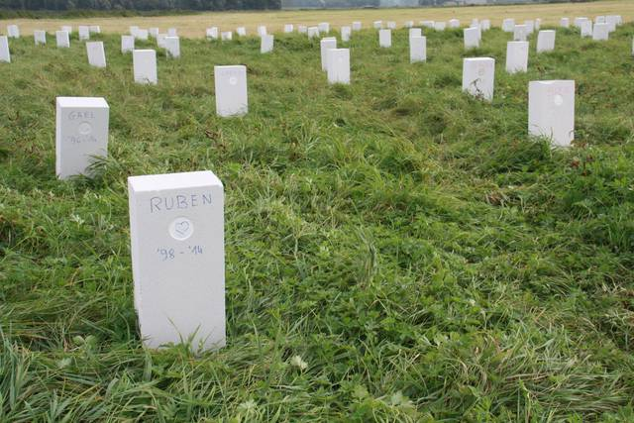
MERKEM - Een anonieme actiegroep plaatste zo'n 400 witte stenen in een weiland in Merkem. In een brief die de groep naar de omwonenden stuurde, staat dat die met de pop-upbegraafplaats het hoge aantal zelfdodingen in de Westhoek wil aankaarten. In een weiland aan de Knokkebrug in De Broeken van Merkem lagen donderdagmorgen plots liefst vierhonderd witte grafstenen. Elk ervan stelt een zerk voor van iemand die uit het leven stapte.
Nergens in Vlaanderen liggen de zelfdodingscijfers zo hoog als in de provincie West-Vlaanderen. Elk jaar maken 30 tieners een einde aan hun leven, onder hen 10 in West-Vlaanderen.



Geloven begint in het opstaan van armen
Hopen begint in het diepst van de wanhoop
Liefhebben waar je geen liefde meer hebt
Moordweg

Eerst is er Pascal, een buurjongen. En nu is er weer dat kind van amper acht. Voor mij is de maat nu vol.
We willen een geweldloze protestactie organiseren in het hol van de leeuw.
Meer dan 1500 fietsers tekenen present en luchten hun ongenoegen op de Moordweg. Twee files auto’s toeteren erop los. Uit sympathie allicht.
En dan gebeurt het ondenkbare. Arnold Lemahieu, lid van onze basisgroepen en zelf ook actief in het verzet tegen de Moordweg, wordt op 14 december 1983 het volgende slachtoffer.
We drijven het protest vastberaden op. Maandelijks houden we een stille protestwake op de plek waar Arnold het leven liet. Een jaar lang houden we vol, tot er eindelijk een politiek signaal komt. Ze beslissen om het kruispunt te ondertunnelen.
Vandaag ruim 30 jaar later is ter hoogte van Brugge elk kruispunt met de Expresweg van een tunnel voorzien. Jammer dat het zovele dierbare levens moest kosten...
(uit het Basisboek: ‘De toekomst begint nu!’)
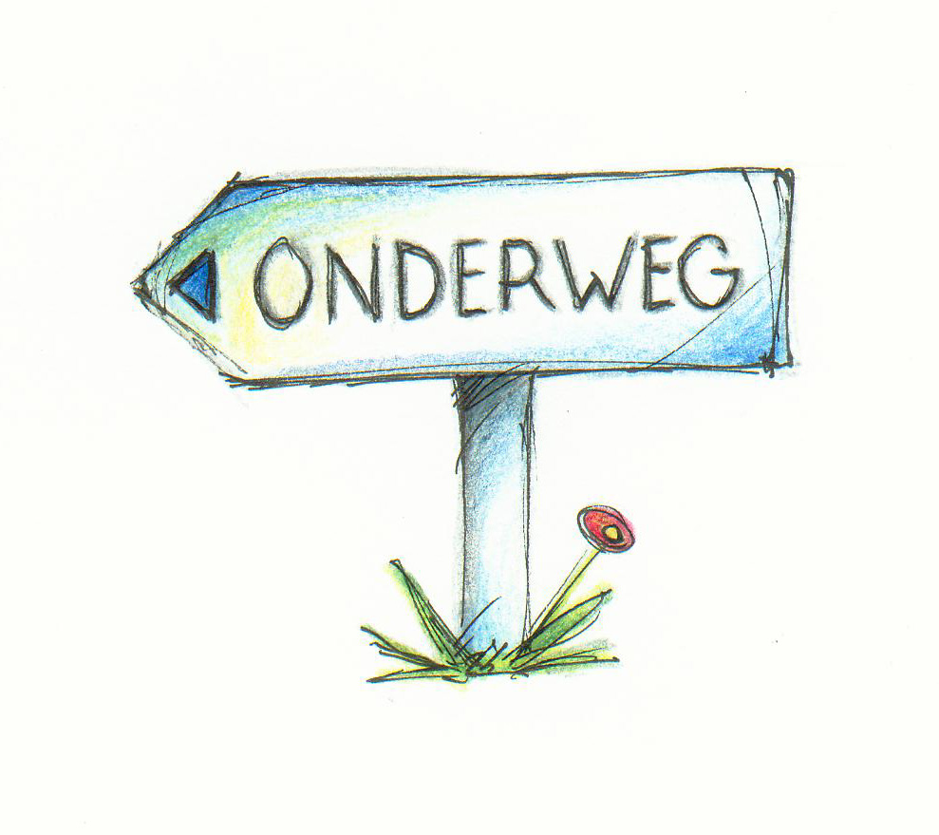
Geloven begint in het opstaan van armen
Hopen begint in het diepst van de wanhoop
Liefhebben waar je geen liefde meer hebt

Nobelprijs voor de Vrede voor Malala Yousafzai
DeWereldMorgen.be - vrijdag 10 oktober 2014

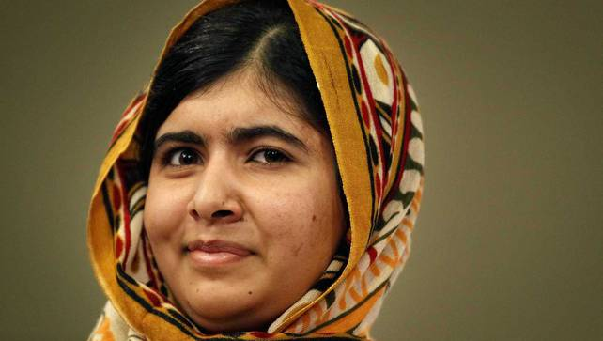
De Nobelprijs voor de Vrede gaat dit jaar naar het zeventienjarig Pakistaans meisje Malala Yousafzai. Dat heeft het Nobelcomité zojuist bekendgemaakt. Het comité eert haar voor haar strijd tegen de onderdrukking van kinderen en jongeren en voor het recht op onderwijs voor iedereen.
Malala, een 17-jarig Pakistaans meisje, werd wereldberoemd nadat ze in 2012 werd neergeschoten door de taliban omdat ze ijverde voor het recht op onderwijs voor meisjes. Ze overleefde de aanslag en reist sindsdien de wereld rond om haar boodschap te verspreiden.
Het Nobelcomité acht het van groot belang dat een moslima deelneemt aan de strijd voor onderwijs en tegen extremisme. Volgens berekeningen zijn er vandaag 168 miljoen kinderarbeiders in de wereld. In 2000 waren er 78 miljoen meer. "Mede dankzij Malala en veel andere mensen en organisaties in de internationale gemeenschap, komt de wereld steeds dichter bij het uiteindelijke doel: kinderarbeid elimineren", klinkt het.
Kinderen moeten naar school gaan en niet financieel uitgebuit worden, luidt de motivatie van het Nobelcomité. In de armste landen is 60 procent van de bevolking jonger dan 25. "Voor de ontwikkeling van wereldvrede is het een vereiste dat de rechten van kinderen en jonge mensen gerespecteerd worden. Vooral in conflictgebieden leidt het geweld tegen kinderen tot een continue voortzetting van geweld van generatie op generatie."
Bovenkant formulier

Malala Yousafzai werd geboren op 12 juli 1997 in de Pakistaanse stad Mingora. In september 2008 gaf ze op elfjarige leeftijd een toespraak in de stad Peshawar, als reactie op de toenemende aanslagen van de Taliban tegen meisjesscholen in de regio waar ze woont. De titel van haar toespraak was openlijk gericht tegen hen: Hoe durft de Taliban mijn basisrecht op onderijs afnemen?
Vanaf begin 2009 begon zij te bloggen over het leven onder de dreiging van de Taliban, waarbij ze de schuilnaam Gul Makai gebruikte. Haar ware identiteit raakte echter bekend in december 2009. Ze kreeg meerdere prijzen voor haar inzet. Ondanks expliciete doodsbedreigingen ging haar familie ervan uit, dat de Taliban het niet zou aandurven om een aanslag te plegen op een kind.
Dat bleek een verkeerde inschatting. Op 9 oktober 2012 werd ze van vlakbij door het hoofd geschoten door een man die aan boord van de schoolbus stapte. Na meerdere chirurgische ingrepen in Groot-Brittannië overleefde ze haar levensgevaarlijke verwondingen en zette ze haar acties verder. In oktober 2013 sprak ze de Algemene Vergadering van de VN toe. In 2013 werd ze reeds genomineerd voor de Nobelprijs. Ze wordt nu internationaal erkend als een gezaghebbende stem voor de rechten van kinderen en van vrouwen.
Geloven begint in het opstaan van armen
Hopen begint in het diepst van de wanhoop
Liefhebben waar je geen liefde meer hebt

Veronica droogt het gezicht van Jezus af

Dikwijls zijn we niet in staat om direct deel te nemen aan de strijd die bevrijdingsgeschiedenis wil schrijven. We kunnen om zoveel redenen onze schouders niet zetten onder het kruis. Wat ons dan rest, is dikwijls niet meer dan een doek om de verdrukte het gelaat mee af te drogen. Veronica komt niet voor in de teksten van de evangelies. Toch is zij één van de bekendste namen uit de passieverhalen. Wellicht heeft dat te maken met het diepmenselijke en herkenbare gebaar dat zij stelt: de warmte van het ‘Ik verlaat je niet’, het laten voelen: ‘Je kan op mij blijven rekenen…’ Soms kan een mens niets méér doen dan het beeld van het lijden op zijn netvlies laten branden – in een poging om nooit meer te vergeten.

Met de verdrukten solidair zijn kan op veel manieren. Eén zaak is echter een constante: ikzelf kan daarbij niet buiten schot blijven. Ik moet mij laten kennen als een ‘companero’, een ‘copain’, een ‘compagnon’, letterlijk iemand die zijn brood deelt met de arme… Je solidariseren is je blootstellen aan dezelfde verdrukking, beschimping en veroordeling als die welke de armen en verdrukten ondergaan…

Geloven begint in het opstaan van armen
Hopen begint in het diepst van de wanhoop
Liefhebben waar je geen liefde meer hebt

We bidden om geloof en kracht tot leven

Ontketen in mij de hoop.
Geef mij de kracht om gaande te blijven.
Behoed mij op al mijn wegen.
Stuw mij en richt mij,
dat ik niet vastloop.

Dat ik mij niet verzoen
met het bestaande,
de heersende feiten:
moord en doodslag,
kinderen verminkt.

Dat ik niet berust in rijk en arm, in ongerechtigheid.
Dat ik mij niet voeg
in die kringloop van kwaad tot erger.

HALTE II
Wij kunnen de ogen niet sluiten (tekst&muziek: Carlos Desoete)

Wij kunnen de ogen niet sluiten
voor wie niet rechtvaardig bestaat,
voor kleinen en uitgebuiten,
om hen is het dat het hier gaat.

18 Doodskisten langs de vloedlijn in Oostende
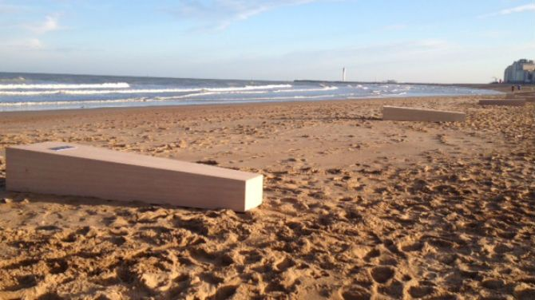
De Standaard - 2 november 2014
Op het strand van Oostende stonden vanmorgen 18 doodskisten langs de vloedlijn. De houten kisten zijn er geplaatst door een anonieme actiegroep die aandacht vraagt voor de vluchtelingen die elke dag in de Middellandse Zee verdrinken.
Het Italiaanse eiland Lampedusa en andere eilanden in de Middellandse Zee krijgen vaak te maken met bootvluchtelingen. Mensen uit Noord-Afrika proberen in levensgevaarlijke omstandigheden Europa binnen te geraken. Dagelijks sterven gemiddeld tien mensen in de Middellandse Zee, bij hun poging om te vluchten naar het Europese vasteland. In oktober 2013 kwamen op die manier bijvoorbeeld 366 vluchtelingen om het leven.
De actievoerders willen dat er meer middelen ingezet worden om vluchtelingen op zee te redden. Net gisteren heeft Italië de reddingsoperatie Mare Nostrum stopgezet. Daarmee zijn het afgelopen jaar 150.000 vluchtelingen opgevangen. De Europese Unie begint nu met gezamenlijke patrouilles, maar de actievoerders in Oostende vinden dat onvoldoende.

Wij kunnen de oren niet dichtdoen
voor ‘t vragen van mensen om recht,
‘t herstellen van ‘t kwade van toen
waarover niemand iets zegt.

De Kmelevski’s

‘t Is donderdag 15 februari 1979. De oude Leonid en Marianne doen via Panorama een bewogen oproep. Ze willen dolgraag hun enige zoon Igor bezoeken die samen met z’n vrouw Galina en hun dochter in het Luikse woont. Al jaren vragen ze een visum. Tevergeefs. Hun smeekbede treft Julien en Frieda...
Ze zijn lid van basisgroepen en zien een mogelijkheid. Nog dezelfde avond nemen ze contact op met Philippe. De volgende morgen al heeft deze Igor aan de lijn. En nog eens een dag later zakken ze af naar Brugge. Er is dan juist een Algemene Equipe van een 30-tal leiders en lopers. Dezelfde avond nog wordt het Khmelevskicomité gesticht.
Op vrij korte tijd sturen ze 8000 brieven naar het Kremlin. Tweemaal organiseren ze een betoging in Brussel. De Russische geheime dienst houdt duidelijk een oogje in het zeil. Brezjnev wil ondanks alle inzet niet toegeven.
Doodjammer. Het bejaarde echtpaar zal hun zoon nooit nog terugzien. Leonid sterft in 1980, Marianne twee jaar later.
(uit het Basisboek: ‘De toekomst begint nu!’)

Wij mogen niet langer meer zwijgen
waar hoop in de kiem wordt gesmoord,
waar toekomst alleen nog kan dreigen,
waar mensen niet worden gehoord.

Nederlandse pater Van der Lugt smokkelde ontvoerde meisjes Syrië uit
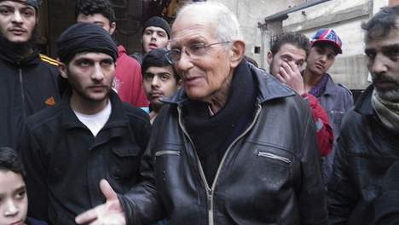

De Nederlandse jezuïet Frans Van der Lugt, die op 7 april 2014 in Syrië werd vermoord, redde in 2000 de ontvoerde kinderen van de Amsterdamse vrouw Malika Kaddour. In de uitzending van Kruispunt TV-Nederland vertelt de moeder hoe de jezuïet op spectaculaire wijze zijn leven waagde om haar ontvoerde kinderen de grens over te smokkelen.
In 1999 werden de kinderen van Malika Kaddour door haar ex-man ontvoerd naar Syrië. Na enkele maanden wist ze haar kinderen daar op te sporen en mee te nemen naar een geheime plek. Om het land te ontvluchten, kwam ze via een tip in het klooster van pater Van der Lugt in Homs terecht. Die besloot haar te helpen. Met gevaar voor eigen leven nam de jezuïet de twee meisjes mee op een urenlange tocht door de bergen. Op zijn schouders droeg hij ze door een rivier naar de grens met Libanon.
Over de ontvoering van haar kinderen schreef Malika Kaddour het boek 'Gestolen dochters'. De identiteit van haar redder in de nood mocht en kon ze er niet in prijsgeven. In een uitzending van Kruispunt op de Nederlandse televisie noemt ze nu voor het eerst de naam van haar geheime helper.
Goede bekenden van pater Van der Lugt getuigen dat hij ondanks herhaalde verzoeken niet weg wilde uit de belegerde stad Homs in Syrië. "Ik blijf bij mijn mensen. Ik ben de herder van mijn schapen", was zijn antwoord. (Kerknet 2 november 2014)
Wij zullen nu anders gaan leven
met woorden van waarheid en recht,
met daden van handen die geven,
een hart waarin vrede gelegd.

Simon van Cyrene helpt Jezus het kruis dragen

Zuster en mensenrechtenactiviste Jeanne Devos vertelt hoe ze zich als Simon van Cyrene,
gedwongen wist vrouwen en kinderen in slavernij te begeleiden op hun lange weg naar
bevrijding.

‘In de vijfde statie van de klassieke kruisweg is het Simon die helpt het kruis te dragen, niet een leerling of apostel, niet een van de vele soldaten, of iemand uit de toekijkende massa... Simon is een “vreemde”, een onbekende, een migrant uit Cyrene. Hij wordt gedwongen om te helpen, maar hij weigert niet.

Voor te lange tijd bleef ook ik aan de zijlijn toekijken op de onmacht en de diepe pijn van ganse volkeren en groepen. Lang bleef ik ook gekluisterd aan mijn agenda. Geen tijd en genoeg aan eigen zorgen. Net als zovele anderen liep ik ook met opvattingen als: “Ze hebben het zelf uitgelokt”. Of “Waarom willen ze naar hier komen?”… We kennen allemaal die ongenaakbaarheid door onverschilligheid. Tot ik me ergens “gedwongen” wist vanuit mijn medevoelen, mijn empathie. En met de groeiende overtuiging dat het zo niet verder kon, werd mijn solidariteit als vrouw mét vrouwen en kinderen alsmaar groter. Er was iets dat me stuwde. Vooral op het moment dat ik geconfronteerd werd met de kleine Sangeeta, nog geen 13 en zwanger door verkrachting. Ik kon niet meer op de achtergrond blijven. Iemand moest dit aanklagen en de hulp was dringend. Echt, je doet het niet zomaar.

Nu bekijk ik de armen en lijdenden niet meer vanop afstand. Ik ga met hen de lange weg van bevrijding, naar herontdekken van eigen waarde en sterkte, naar menswaardigheid. Ik zoek met hen een weg uit slavernij. Ik hoor bij hen (waar Damiaan zegt “wij melaatsen” word ik stil). De keuze om mijn leven te delen met vrouwen en kinderen in slavernij liet me zoeken naar essentiële dingen, het bracht me op het spoor van mystiek, van vrede en liefde, van God die zegt: “Ik zal er zijn”. ‘ (Kruisweg Klara - 05/04/2012)

Wij kunnen de ogen niet sluiten
voor wie niet rechtvaardig bestaat,
voor kleinen en uitgebuiten,
om hen is het dat het hier gaat.

We bidden om geloof en kracht tot leven

Ontketen in mij de hoop.
Dat ik niet, bestookt van alle kanten, ten einde raad,
mij aan het noodlot overgeef,
of aan de wanhoop.

Doe mij uitzien
naar wat nog niet is.
Rek mij uit
naar het onmogelijke.
Zoals een hert reikhalst
naar levend water,
doe mij zo verlangen naar de dag dat wij,
nu nog verdeelde mensen,
in uw stad verzameld zijn,
in U verenigd en voltooid,
in U vereeuwigd.

HALTE III
Laat ons maar van liefde zingen (tekst&muziek: Carlos Desoete)
Laat ons maar van liefde zingen
Laat ons maar de dood weerstaan
Laat ons maar elkaar omringen
Met de moed om door te gaan

Armoede in Vlaanderen: vijf alarmerende cijfers

De Standaard - 01/12/2014

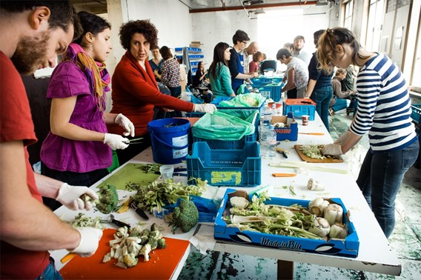
Mensen versnijden groenten voor de voedselbank in Brussel (archiefbeeld)

Ondanks de licht verbeterde economie en de inspanningen van de verschillende overheden, gaat het nog steeds niet beter met de armoede in Vlaanderen. Dat blijkt uit het armoederapport 2014, dat gepubliceerd werd door onderzoekers van de Universiteit Antwerpen.

- Het leefloon van een alleenstaande bedraagt in ons land momenteel 817,36 euro. Daarmee zit die per definitie onder de internationaal vastgestelde armoedegrens van 1.074 euro, maar ook onder het inkomen dat bijvoorbeeld een gezonde, niet-werkende, alleenstaande vrouw nodig heeft voor een menswaardig bestaan (880 euro).
- Het verschil tussen het mediaan nettovermogen (inclusief woning) van de 10 procent armste en de 10 procent rijkste huishoudens in België bedroeg in 2010: 450.800 euro.
- De wachttijd voor een sociale woning is de laatste zeven jaar nooit zo lang geweest. Gemiddeld moet iemand die zo’n woning aanvraagt 984 dagen wachten. Eind 2013 stonden er maar liefst 104.976 kandidaat-huurders op de wachtlijst.
- Het aantal kinderen dat in een kansarm gezin geboren wordt is op drie jaar tijd met een derde toegenomen. In 2013 ging het om 11,2 procent van de kinderen, waar dat in 2010 nog maar 8,2 procent was.
- Vorig jaar klopten 122.135 Belgen aan bij de voedselbank. Dat zijn 1.336 mensen meer dan in 2012.

Laat ons maar van liefde zingen
Laat ons maar de dood weerstaan
Laat ons maar elkaar omringen
Met de moed om door te gaan

De opstart van Wieder

Op een verdiepingsweekend helpt Piet ons verder. ‘Mensen van basisgroepen zouden op zoek moeten gaan naar motoren die klaar staan om op te starten. Al wat jullie dan nog moeten doen, is de sleutel in het contact stoppen en hem omdraaien.’
Naderhand neem ik die oproep ernstig en ga dus op zoek. Zodoende kom ik in contact met de Regionale Welzijnsraad in Brugge. Ze denken er al twee jaar over om een vereniging waar armen het woord nemen op te richten. Maar ze komen er maar niet toe de definitieve stap te zetten. Altijd zitten er wel een paar obstakels in de weg. De voorzitter spreekt mij hierover aan: ‘Wil je niet meedoen,’ vraagt hij, ‘gezien je ervaringen met basisgroepen?’ ‘Oké,’ zeg ik, ‘als het menens is, en als we dan ook reëel met mensen op weg gaan’.
Op die manier stichten we in het jaar 2000 Wieder, een Brugse vereniging waar armen het woord nemen. Het is de manier waarop we de sleutel in het contact gestopt hebben.
(uit het Basisboek: ‘De toekomst begint nu!’)
Laat ons maar van liefde zingen
Laat ons maar de dood weerstaan
Laat ons maar elkaar omringen
Met de moed om door te gaan

Oscar Romero,
broeder van de armen,
ze hebben jou gedood.
De moordbrigade van de rijken
heeft je onderuit gehaald,
zeven kogels
hebben jou aan het altaar
dodelijk getroffen.

Oscar Romero,
omdat je gekozen hebt
voor het leven van de zwaksten,
hebben de sterksten
jouw val beraamd
en die ook feilloos uitgevoerd.

Oscar Romero,
omdat je van een vrome bisschop
tot pleitbezorger van de armen werd.
Omdat je roomse glorie hebt ingeruild
voor de ellende van El Salvador,
daarom werd je beschouwd
als staatsgevaarlijk.

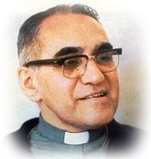

Toen,
die dag dat het leger
één van jouw priesters uit het leven schoot,
toen heb jij voorgoed jouw keuze gemaakt
en bent in één dag
van monseigneur
tot kameraad geworden,
van roomse kerkvorst
tot broer van arme boeren.

Oscar Romero,
vanaf de dag van jouw definitieve keuze
werd jouw bijna lege kathedraal
een stampvol huis van nieuw geloof,
een crisiscentrum voor de radelozen,
een leerhuis voor de verdrukten,
een oefenplaats in solidariteit en gerechtigheid.

Oscar Romero,
vriend van de armen,
ze dachten jouw leven
zomaar te kunnen afpakken.
Maar jij hebt het gegèven
als onderpand voor de bevrijding
van kleine en onderdrukte mensen.

In het voetspoor van die Man van Nazareth
ben jij één van die vele opgestane doden
die leven voorgoed.

‘Mij kunnen ze doden,
maar niet de stem van de gerechtigheid…’
Oscar Romero – vive!
Oscar Romero – presente!

(Jan van Opbergen)

Laat ons maar van liefde zingen
Laat ons maar de dood weerstaan
Laat ons maar elkaar omringen
Met de moed om door te gaan

Vrouw, ziedaar uw zoon; zoon ziedaar uw moeder…

Toen Jezus zijn moeder zag staan, en bij haar de leerling van wie Hij veel hield, zei Hij tegen zijn moeder: ‘Vrouw, ziedaar uw zoon.’ En daarna zei Hij tegen de leerling: ‘Zoon, ziedaar uw moeder.’ En vanaf dat moment nam die leerling haar bij zich in huis. (Joh. 19, 26-17)
De Man van Nazareth kon pas een laatste keer zeggen ‘Het is volbracht’, nadat Hij Zijn moeder aan de zorg had kunnen overdragen van zijn geliefde leerling, en aan die leerling had opgedragen verder heel zorgzaam met Zijn moeder om te gaan.

Tot in de dood is Hij er dus op uit om gemeenschap te vormen. Mensen toevertrouwen aan elkaar. En steeds weer was Hij op zoek naar bondgenoten die daar in mee wilden doen. Hij bleef maar hopen dat er temidden van al het soms brutale en cynische ‘Neen’ van deze wereld tòch hier en daar een mens met concrete verantwoordelijkheid zou willen antwoorden op essentiële geloofsvragen als: Wie is mijn vader, wie is mijn moeder? Wie is mijn broer, wie is mijn zus? Wie is mijn familie? Waar zijn mijn lotgenoten en bondgenoten?

Willen jullie gemeenschap vormen en solidair zijn met elkaar en met de minsten van de mensen..? Ik beveel jullie dit niet, zei Hij. Ik vraag, Ik smeek, Ik bid jullie enkel maar om in Godsnaam ook op deze vraag volmondig ‘Ja’ te zeggen en daarin vol te houden.
Vorm een stoet van leven, een stoet van mannen, van vrouwen en van dwaze moeders, een stoet die vertrekt vanuit het zij-spoor, een paas-processie. De stoet van de hoop, van de uittocht en de verrijzenis…

We bidden om geloof en kracht tot leven

Ontketen in mij de hoop.
Maak een mens van mij
die zoekt wat is verloren,
die bij de neergedrukte is,
die niet wegloopt
van een ander mens
en zijn ellende.

Geef mij levensmoed,
dat ik opweeg
tegen de wanhopigen.

Doe mij geduldig en meedogend zijn,
maak mij waakzaam, bid in mij.

Litanie van de profeten van deze tijd (Tekst & Muziek Carlos Desoete)
Oscar Arnulfo Romero, verdediger van de armen, ga voor ons uit.
Bartholomé de las Casas, apostel der indianen, ga voor ons uit.
Leonidas Proaño, herder van de indígenas, ga voor ons uit.
Dom Helder Camara, profeet van een nieuwe wereld, ga voor ons uit.
Moeder Teresa, van de minsten in Calcutta, ga voor ons uit.
Mahatma Gandhi van India, strijder zonder geweld, ga voor ons uit.
Steve Biko in Zuid-Afrika, martelaar van de apartheid, ga voor ons uit.
Marianella García, mensenrechten kind, ga voor ons uit.
Moeders van Buenos-Aires, uw kinderen zullen weer leven, ga voor ons uit.
Victor Jara, vermoord om uw lied, ga voor ons uit.
Maximiliaan Kolbe, vermoord om een leven te redden, ga voor ons uit.
Anne Frank, Dietrich Bonhoeffer, stemmen van hoop in de Holocaust, ga voor ons uit.
Martin Luther King, vermoord om het recht van de zwarten, ga voor ons uit.
Franciscus van Assisi, arm met de armen geworden, ga voor ons uit.
Jezus van Nazareth, licht van de wereld, ga voor ons uit.

Kunnen we er iets aan doen? U, mensen allen hier aanwezig, zegt al zoveel jaren lang: Ja, wij kunnen en willen er iets aan doen! En ook vandaag hebt u dat al laten blijken, door naar hier te komen, en de actuele situatie van deze wereld nogmaals te durven zien in de spiegel van de ogen van de armen, van de zelf bekeerde Romero en andere profeten, en in het Goede Vrijdag-verhaal van Jezus van Nazareth.
Elk op zijn plaats, en samen als bewegingen en organisaties, moeten we voort vechten voor een andere wereld waar het aantal armen niet verder toeneemt, en voor een andere wereldeconomie en –handel die niet nog meer mensen doodt. Ook hier dus: ‘No mataras!’, in een moderne/economische vertaling. Want de derde (economische) Wereldoorlog is al lang bezig.
Opkomen moeten we opdat er niet alleen in Europa een sociale zekerheid blijft voor iedereen, maar opdat er één zou zijn voor elk kind en elke mens in de wereld!
Dorothee Sölle, al grootmoeder geworden, en lijdend aan kanker, maar nog vol levenslust, zei het ooit zo: ‘We moeten zijn als de kathedraalbouwers. Die wisten als zij eraan begonnen dat zij nooit het resultaat van hun werk zouden zien, zelfs hun kinderen niet ten volle (wel de grote lijnen en ruwe vormen ervan), maar dat hun kleinkinderen het wellicht helemaal zouden kunnen zien, en er fier over zouden zijn… En verder zei ze ook: ‘Waar het visioen verdwijnt, verwildert/ontmenselijkt het volk…’
Ik wil eindigen met Romero die zei: ‘Alleen als we ons echt naar de armen keren en ons door hen laten bekeren, zal het lukken.’
Beste mensen, u hebt hier vandaag nogmaals de keuze hernieuwd om daaraan mee te werken. En morgen zult u het verder doen, op de plaats waar u staat, elk met uw eigen verantwoordelijkheid.
Dit is de grootste eerbetuiging die we kunnen brengen: aan de profeten, aan Jezus van Nazareth, aan God en aan de Mens (in uzelf en in elkeen).
Ik dank u daarvoor.
(slot homilie Daniël Alliet – Romeroviering 19 maart 2005)
Waar de een zegt: ''We kunnen niets meer doen ..."
zegt een ander: ''We kunnen nog veel betekenen."

Waar de een zegt: "Dit is het einde..."
zegt een ander: "Hier is een nieuw begin."

Zet meer komma's dan punten.
Er is meer licht dan je weet.

(Marinus van den Berg)

Vertrouwen in het Goede, ondanks alles
We houden nog een moment stilte.

‘Een groep mensen die de stilte bewaart: bestaat er een krachtiger vorm van protest?’ (Mgr. Jacques Gaillot – bisschop van Partenia)

Laat iedereen nog even nadenken en voor zichzelf beslissen:
voor welke waarden wil ik (blijven) kiezen? In elk geval:

“Riskeer meer dan wat anderen ‘veilig’ vinden.
Zorg meer dan wat anderen ‘wijs’ vinden.
Droom meer dan wat anderen ‘praktisch’ vinden.
Verwacht meer dan wat anderen ‘mogelijk’ vinden.
Doe meer dan je dacht dat je kan.
Deel meer dan je dacht dat je kan missen.
Hoop tegen beter weten in.
En wonderen van vrede zullen het leven en alles nieuw maken.”
(Slotboodschap Jeanne Devos – Vredeswake Langemark, 3 november 2013)

Mensen gaan.
Zij zorgen en koesteren.
Zij gaan
en gaan naar morgen
en morgen.

Waar halen wij het
in godsnaam in ons hoofd
om het vol te houden
in duistere en moeilijke tijden?

Bij klaarlichte dag
zien we anderen,
mannen en vrouwen.

Onze weg voegt zich
bij alle mede-leven,
bij alle solidariteit.
Het is mateloos gaan
op zoek naar leven.

Er lopen wegen van trouw,
grenzeloos vlechtwerk van mensen.

Zij reiken verder
dan hun eigen bestaan.

(Roos Maes)

Goddank
Is er altijd iemand
die blijft roepen
om meer recht, meer vrede
en meer menselijkheid;
die het weten wakker houdt
dat eenzijdige inzet op
economische vooruitgang,
mens en wereld enkel maar
uit hun evenwicht schoppen…

Altijd weer roept ons
het weerloze gelaat
van een mens in armoede,
een mens op de dool,
op de vlucht,
slachtoffer van oorlog,
klimaatgeweld,
macht en geldzucht,
of botweg ergens gedumpt
als een kwetsbaar kind
in een verloren hoek,
in een stal…
Daarom ook deze onze bede,
met de woorden van Oosterhuis:
‘Voor hen die kracht uitstralen,
liefde geven, recht doen.
Dat zij staande blijven
in ons midden…’
Uit de Kerst- en Nieuwjaarswens
van Ignace en Brigit - 2014



Want overal zie je mensen, die
stand houden in het goed-zijn:
toegewijd voor elkaar, een tafel
dekken, wonden verbinden, de
moedeloosheid bezweren, de dood
weerstaan, terugvechten, enz…
Met Romero en alle andere profeten voor ogen
willen wij dat blijvend gedenken, en telkens opnieuw
kiezen voor recht en gerechtigheid.
naar H. Oosterhuis

Siempre hay (Tekst&muziek: Carlos Desoete)

Siempre hay
pórque vivir
pórque luchar
siempre hay
pórque vivir
y a quién amar

Mensen worden geboren, anderen sterven,
er zijn er die lachen, er zijn er die huilen,
wateren zonder bedding, rivieren zonder zee,
droefheid en vreugde, oorlog en vrede…

Maar er is altijd iets om voor te leven,
er is altijd iets om voor te strijden, altijd iemand om te beminnen.
En uiteindelijk blijft het werk van mensen bestaan,
ook dan als ze wegvallen: anderen zullen het voltooien.
Het leven gaat altijd door…

Er zijn maar weinig echte vrienden.
Wel zijn er veel die je loven als je aan ’t winnen bent.
Maar als je echt verliest zal je ontdekken
dat de echte vrienden blijven, de andere gaan er vandoor.
Om het even waar, - de plaats is van geen belang –
vind je goede mensen die hun leven geven;
en terwijl ze op een andere plaats sterven,
leven de volkeren verder zonder nog aan iets meer te denken.

siempre hay
pórque vivir
pórque luchar
siempre hay
pórque vivir
y a quién amar

Dank voor uw aanwezigheid. We wensen u – na een stille zaterdag – straks een zalig paasfeest!

Wie in de toekomst wil meewerken aan deze ‘Fakkels en Kruisen-tocht’ kan contact opnemen met lode.vandeputte@gmail.com

Organisatie:
Mensen uit de Brugse basisgroepen en de Sint-Michielsbeweging
http://www.sint-michielsbeweging.be

